Л.13. ТЕМА. Семейство систем IMT-2000

Содержание.
3.2. Семейство систем IMT-2000
3.2.1. CDMA2000
3.2.2. Стандарт UMTS
3.2.2.1. Общая характеристика
3.2.2.2. Структура сети
3.2.2.3. Канальная структура
3.2.2.4. Технология HSDPA

  - Семейство систем IMT-2000

IMT-2000 (International Mobile Telecommunications – 2000) – это рекомендации, разработанные Международным Институтом Электросвязи (ITU), касающиеся вопросов использования частот- ного спектра и технических особенностей для всего семейства
стандартов третьего поколения. Рекомендации описывают пути эволюции существующих в мире стандартов второго поколения в стандарты третьего поколения.
Согласно рекомендациям ITU определено пять стандартов мобильной связи третьего поколения. Вместе эти пять стандартов образуют семейство систем IMT-2000 (рис. 48).
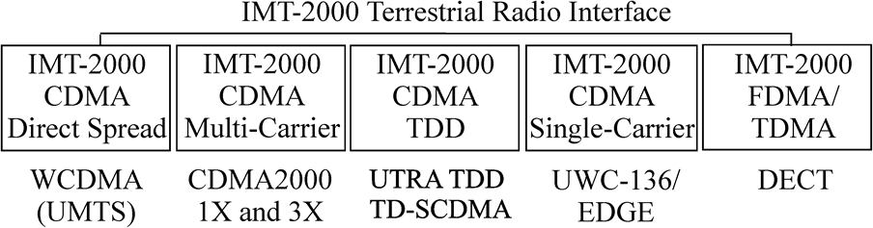
Рис. 48. Семейство систем IMT-2000

Технология IMT-2000 – это фактически всем известный стан- дарт 3G. Данная аббревиатура объединяет пять стандартов, или 3G- решений: CDMA2000, W-CDMA, TD-CDMA/TD-SCDMA, UWC-136
и DECT. Из них полноценно работают и обеспечивают полное по- крытие только первые три.
IMT-2000 обеспечивает:
- высокую скорость передачи данных как внутри помещений, так и на открытой местности;
- симметричную и асимметричную передачу данных;
- поддержку канальной и пакетной коммутации для обеспе- чения таких сервисов, как Internet Protocol (IP) и Real Time Video (видео в режиме реального времени);
- высокое качество голоса, не уступающее качеству голоса при передаче по проводной линии;
- большую компактность спектра и более эффективное его использование;
- возможность глобального роуминга.
Программа IMT-2000 базируется на ряде признаков, опреде- ляющих принципы построения систем третьего поколения и их архитектуру. Они должны обеспечивать определенные значения скорости передачи для различных степеней мобильности абонента (т. е. разных скоростей его движения) в зависимости от величины зоны покрытия:

- до 2,048 Мбит/с при низкой мобильности (скорость менее
3 км/ч) и локальной зоне покрытия;
- до 144 кбит/с при высокой мобильности (до 120 км/ч) и ши- рокой зоне покрытия;
- до 64 (144) кбит/с при глобальном покрытии (спутниковая связь).
Что же касается набора услуг, то он фактически приближается к предоставляемому в сетях фиксированной связи. Это и высоко- скоростной доступ в Internet, и мультимедиа. Достижение таких высоких скоростей при ограниченном частотном ресурсе и работе в каналах с замираниями потребовало разработки принципиально новых подходов к построению радиоинтерфейса.
Архитектура систем включает два основных элемента: cете- вую инфраструктуру (Access Network) и магистральные базовые сети (Core Network). Такая структура обеспечивает возможность наращивания инфраструктуры путем последовательной модифи- кации ее составных элементов.
С учетом специфики сетей сотовой связи были разработаны варианты миграции этих сетей в сети третьего поколения, пока- занные на рис. 49.
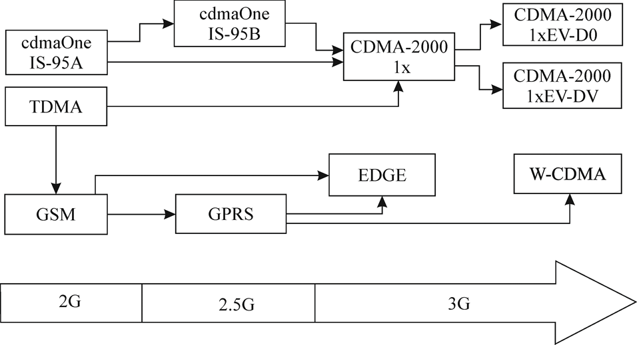
Рис. 49. Миграция стандартов сотовой связи в сети третьего поколения

В борьбе за лидерство при принятии мировых стандартов тре- тьего поколения образовались два партнерских объединения: 3GPP и 3GPP2.

В первое объединение 3GPP вошли ETSI (Европа), ARIB (Япония), Комитет T1 (США), а также три региональных органа стандартизации от Азиатско-Тихоокеанского региона – CWTS (Китай), TTA (Корея) и TTC (Япония).
3GPP2 (Third Generation Partnership Project 2) – это партнер- ство стандартизирующих организаций Северной Америки и Азии, созданное для разработки стандарта сотовой связи третьего поко- ления, который бы учитывал особенности развития сотовой связи в их регионах.

3.2.1. CDMA2000

Стандарт CDMA2000 (американский сотовый оператор Qual- comm) – основной конкурент UMTS в Европе. CDMA2000 имеет две ступени развития, известных как 1X и 3Х. В рамках первой ступени скорость передачи данных достигает 144 Кбит/с, в рамках второй – 2 Мбит/с. В ходе дальнейшего эволюционного развития техноло- гии разработчики стремятся передачу данных и голоса интегриро- вать и осуществлять в одном частотном диапазоне.
Для этого сделаны следующие изменения:
- обновлено программное обеспечение на элементах системы коммутации с целью поддержки процедуры аутентификации и ав- торизации пакетных соединений;
- обновлено аппаратное обеспечение для базовых станций в связи с существенными изменениями в радиоинтерфейсе;
- заменен приемопередатчик мобильного терминала, по тем же причинам;
- обновлено программное обеспечение для контроллера базо- вых станций, в результате чего он маршрутизирует пакеты к новой сети с коммутацией пакетов;
- введена новая сеть с коммутацией пакетов. В нее входит непосредственно пакетный коммутатор, а также элемент, обеспе- чивающий аутентификацию абонентов, пользующихся услугами этой сети.
За счет того, что спектр и качество предоставляемых сетью CDMA2000 услуг расширились, в структуре сети появились неко- торые новые элементы, а функции прежних претерпели изменение (рис. 50). Ниже представлены новые элементы сети и рассмотрены их основные функции.

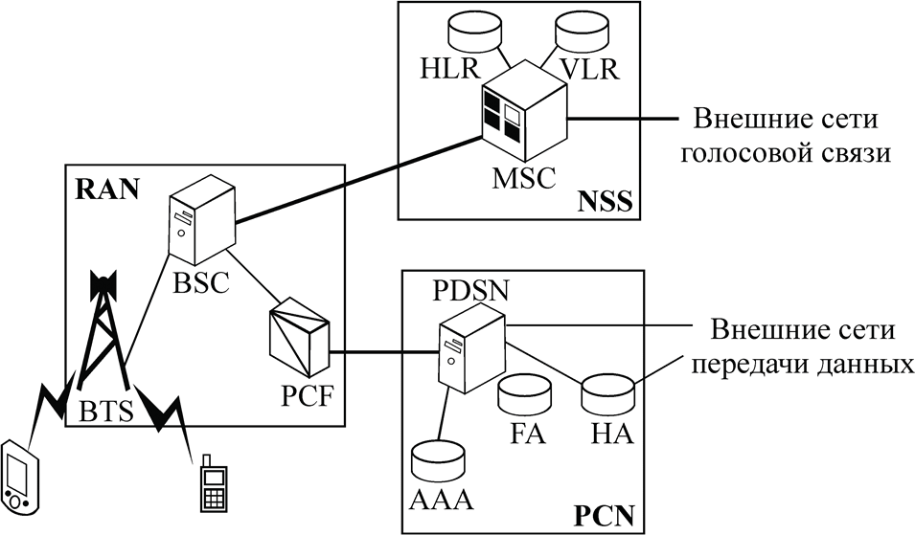

Рис. 50. Структура сети CDMA2000

Базовая станция (BTS) – контролирует все действия на радио- интерфейсе между BTS и MS, а также служит интерфейсом между сетью и мобильными устройствами. Управление радиоресурсами, например, назначение частотных каналов, разделение сот, управ- ление мощностью передачи и т. п., относится к задачам базовой станции. В добавление к этому, BTS организует сквозные соеди- нения для прохождения трафика между MS и BSC для обеспече- ния минимальных временных задержек в процессе передачи поль- зовательских данных и сигнализации.
Контроллер базовых станций (BSC) – передает сообщения сигнализации и голосовые данные между сотами и центром коммутации (MSC). Кроме того, BSC выполняет некоторые про- цедуры, связанные с мобильностью абонентов, например, кон- тролирует процедуру хэндовера между сотами в случае необхо- димости.
Устройство контроля пакетных соединений (PCF) – новый элемент сети CDMA2000. Его главной задачей является марш- рутизация пакетов между BTS и внешними сетями. В процессе пакетной сессии PCF назначает доступные радиоресурсы для абонентов сети, в соответствии с их потребностями и оплачен- ным объемом услуг. Главная задача PCF заключается в плани- ровании распределения ресурсов сети доступа, включая радио-

ресурсы, так чтобы они могли быть максимально эффективно ис- пользованы и при этом не допустить снижения качества предо- ставляемых услуг.
Сеть коммутации (NSS) не претерпела существенных измене- ний. В нее входят MSC, который отвечает за установление голосо- вых соединений в системе, а также ряд регистров (HLR, VLR и др.), в которых хранится информация об абонентах.
Сеть пакетной коммутации (PCN) – это совершенно новая систе- ма в сети сотовой связи, отвечающая за передачу пользовательских пакетов из внешних сетей или во внешние сети, а также за аутенти- фикацию абонентов, назначение IP-адресов и некоторые другие.
Обслуживающий узел пакетной сети, объединенный с внеш- ним агентом (PDSN/FA) – это шлюз между сетью радиодоступа и внешними пакетными сетями. Это устройство выполняет следую- щие функции:
ААА-сервер используется для проведения процедур аутенти- фикации и авторизации абонентов, а также для хранения абонент- ских данных с целью биллинга и выставления счетов.
Домашний агент (HA) предоставляет бесшовный роуминг к другим сетям стандарта CDMA2000. HA предоставляет якорный IP-адрес для MS, служащий для передачи любых пользователь- ских данных через исходную сеть. Кроме того, домашний агент поддерживает регистрацию абонентов, передачу пакетов к PDSN, а также (опционально) создание защищенного соединения.
С появлением стандарта CDMA2000 первой фазы, следом нача- лась разработка последующих поколений данного стандарта. В ре- зультате проведенной работы организацией 3GPP2 в 2002 г. был вы- пущен стандарт CDMA2000 1x-EV-DO (evolution data only), который предлагал скорости передачи данных до 2,4 Мбит/с, что в 20 раз выше, чем предыдущий стандарт. Такое достижение было сделано в первую очередь за счет внедрения новых технологий на радиоин- терфейсе. В частности, наряду с кодовым разделением каналов был внедрен метод TDMA. При этом для каждого абонента выделялся отдельный таймслот, который предотвращал возможность возник- новения интерференции в соте.
Благодаря дальнейшим разработкам, более поздние релизы стандарта CDMA2000 1x-EV-DO позволяли использовать одно- временно несколько таймслотов и несущих, что увеличивало мак-

симальную скорость передачи данных, приближая их к показате- лям стандартов поколения 4G.
Разработанный в 2003 г. стандарт CDMA2000 1x-EV-DV (EVolution Data/Voice) предполагал возможность одновременной передачи в радиоэфире на одной несущей и голоса, и данных. Од- нако такая концепция не нашла существенного развития в связи с развитием направления ALL-IP, которое предусматривало переда- чу голоса по сетям с IP-коммутацией.
В Беларуси в 2003 г. компания «БелСел» начала коммерче- скую эксплуатацию в стандарте CDMA2000 в частотном диапа- зоне 450 МГц. Услуги CDMA2000 предоставлялись под торговой маркой DIALLOG. В 2013 г. сети CDMA2000 были свернуты.

3.2.2. Стандарт UMTS

3.2.2.1. Общая характеристика

Стандарт UMTS (Universal Mobile Telecommunications System – универсальная си- стема мобильной связи) нашел наибольшее распространение среди других стандартов этого поколения на территории Европы, в том числе Беларуси и России. В качестве метода передачи данных че- рез воздушное пространство используется технология W-CDMA, которая позволяет поддерживать скорость передачи информации теоретически до 21 Мбит/с (при использовании HSPA+). Благода- ря технологии HSDPA (High Speed Downlink Packet Access, 3,5G), которая была внедрена в 2006 г., максимальная скорость возросла до 14 Мбит/с. Эти и другие преимущества UMTS позволили предоставлять абонентам широкий перечень услуг: видеозвонки, видеоконференции, высококачественные голосовые звонки, за- грузку файлов с высокой скоростью, сетевые игры, мобильную коммерцию и др.
Наземная часть UMTS известна как UTRA (UMTS Terrestrial Radio Access). Радиоинтерфейс UMTS, получивший название UT- RAN (Universal Terrestrial Radio Access Network), основан на кодо- вом разделении и практически не имеет ничего общего с физиче- ским уровнем GSM. Сети GSM не могут быть модернизированы для работы с W-CDMA, хотя некоторые компоненты системы GSM, такие как услуга пакетной радиопередачи GPRS, могут мно- гократно транслироваться через сеть CDMA.
Ширина полосы, которая отводится для одного канала W- CDMA, равна 5 МГц. Возможно увеличение полосы до 10 МГц и

далее до 20 МГц. Это в четыре раза больше, чем в cdmaOne, и в десятки раз больше, чем в GSM.
Другое главное отличие W-CDMA от cdmaOne – отсутствие потребности в синхронизации времени. W-CDMA был разработан для того, чтобы работать без сигналов синхронизации от глобаль- ной навигационной системы GPS.
Имеются различия в кодировании: в W-CDMA для кодирова- ния используются не коды Уолша, а коды Голда. Для передачи в канал они объединяются с помощью той же модуляции, что и в cdmaOne. Все это позволяет передавать данные с максимальной скоростью приблизительно 2,048 Мбит/с в пределах одной соты.
Каждый канал повторно используется каждой сотой, повышая спектральную эффективность по сравнению с системами TDMA.
W-CDMA предоставляет возможность мягкого хэндовера, но при взаимодействии с GSM такой тип хэндовера не поддерживается.

3.2.2.2. Структура сети

Система UMTS использует ту же хорошо известную архитектуру, которая применяется во всех основных системах второго поколения и даже в некоторых си- стемах первого поколения. Она состоит из ряда логических эле- ментов сети, каждый из которых выполняет определенные функ- ции. В стандартах элементы сети определяются на логическом уровне, и это очень часто приводит к похожей физической реали- зации, особенно в силу того, что имеется несколько открытых интерфейсов (чтобы интерфейс был «открытым», существует тре- бование, чтобы он был определен на уровне такой детализации, что оборудование в конечных точках может быть поставлено раз- ными изготовителями). Элементы сети могут группироваться на основе близости выполняемых функций или на основе подсети, к которой они принадлежат.
По своим функциям элементы сети группируются в сеть ра- диодоступа (RAN, UMTS территориального уровня = UTRAN), которая оперирует всеми функциями, относящимися к радиосвязи, и в базовую сеть (CN – Core Network), которая обеспечивает ком- мутацию и маршрутизацию вызовов, и каналы передачи данных во внешние сети. Чтобы завершить систему, определяются обору- дование пользователя (UE), которое взаимодействует с ним, и ра- диоинтерфейс (Uu).
Структура сети стандарта UMTS представлена на рис. 51.

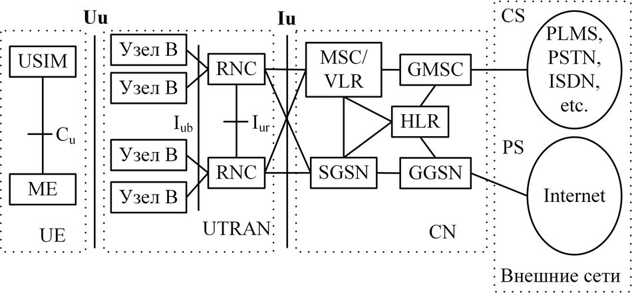
Cu
Iub
Iur
Рис. 51. Структура сети стандарта UMTS

Система UMTS является модульной в том смысле, что воз- можно иметь несколько элементов сети одного и того же типа, ра- ботающих либо самостоятельно, либо вместе с другими подсетя- ми, и которые являются тождественными друг другу. Такая сеть называется UMTS PLMN (наземная мобильная сеть общего поль- зования). Обычно одна PLMN эксплуатируется одним оператором и соединяется с другими PLMN также, как и с другими типами се- тей, например, ISDN, PSTN, Интернет и т. д.
UE содержит следующие две составляющие:
- мобильное оборудование (ME) – радиотерминал, используе- мый для радиосвязи через интерфейс Uu;
- модуль идентификации абонента UMTS (USIM), представ- ляющий собой интеллектуальную плату; она служит идентифика- тором абонента, выполняет алгоритм аутентификации и шифрова- ния и некоторые данные об услугах, необходимые при пользова- нии терминалом.
В отличие от предшествующих стандартов UE в UMTS может быть не только обычный телефон, но и смартфон, ноутбук, стаци- онарный компьютер и т. п.
UTRAN, относящаяся к подсистеме БС, также состоит из двух элементов:
- узла B;
- контроллера радиосети (RNC).
В сети UMTS по сравнению с сетью GSM наибольшие изме- нения претерпела подсистема БС. Отмеченные выше преимуще-

ства достигаются в первую очередь за счет новой технологии пе- редачи информации между БС и телефоном абонента.
Узел B. Основная функция узла B состоит в осуществлении обработки в воздушном интерфейсе (канальное кодирование и пе- ремежение, адаптация скорости, расширение спектра и т. д.). Кро- ме того, узел B выполняет одну из основных операций по управ- лению радио-ресурсами – управление мощностью во внутреннем контуре. Логически он соответствует БС в системе GSM. Термин
«Узел B» был вначале принят в качестве временного термина в процессе стандартизации, но затем так и не поменялся.
Контроллер радиосети. RNC могут соединяться друг с дру- гом через интерфейс Iur. RNC и узлы B соединяются с помощью интерфейса Iub.
Основные характеристики UTRAN:
  - поддержка UTRA и всех относящихся к нему функций. В част- ности, основное воздействие на построение UTRAN оказало требова- ние обеспечения мягкого хэндовера (один терминал подключается к сети с участием двух или большего числа активных ячеек) и ориенти- рованных на W-CDMA алгоритмов управления радио-ресурсами;
  - максимизация унификации при обработке данных с комму- тацией пакетов и с коммутацией каналов при использовании уни- кального пакета протоколов воздушного интерфейса и при исполь- зовании одного и того же интерфейса для соединения UTRAN с об- ластями обслуживания (доменами) как PS, так и CS базовой сети;
  - максимизация, по возможности, общности с GSM;
  - использование транспортного протокола ATM в качестве основного транспортного механизма в UTRAN.
RNC представляет собой элемент, обеспечивающий управле- ние радио-ресурсами в UTRAN. Он сопрягается с CN (обычно с одним MSC и одним SGSN), а также реализует протокол RRC (управления радио-ресурсами), который определяет сообщения и процедуры между UE и UTRAN. Логически он соответствует BSC (контроллеру БС) в GSM.
RNC, руководящий одним узлом B, обозначается как управ- ляющий RNC узла B. Управляющий RNC отвечает за контроль за нагрузкой и перегрузкой в собственных ячейках, а также осу- ществляет управление доступом и выделение кодов для новых ра- диоканалов, которые будут устанавливаться в этих ячейках.

Основными элементами базовой сети CN являются следующие:
- HLR – это база данных, помещаемая в домашнюю систему абонента, которая хранит в памяти основной экземпляр профиля обслуживания абонента. Профиль обслуживания содержит, на- пример, информацию о предоставляемых ему услугах, запрещен- ных районов роуминга и дополнительную сервисную информа- цию, например, о возможности переключения телефонного вызова и номера телефона, на который производится переадресация. Профиль обслуживания создается, когда новый абонент прописы- вается в системе, и остается в памяти до тех пор, пока сохраняется эта прописка. Для маршрутизации входящих сообщений к UE HLR также записывает данные о местоположении UE на уровне системы обслуживания;
- MSC/VLR – это коммутатор (MSC) и база данных (VLR), которые предоставляют услуги по текущему местоположению UE по коммутации каналов (CS – Circuit Switched). Функция MSC ис- пользуется для коммутации сообщений CS, и функция VLR со- храняет экземпляр профиля обслуживания гостевого пользовате- ля, а также более точную информацию о местоположении UE в системе обслуживания. Часть сети, к которой обеспечивается до- ступ через MSC/VLR, часто называют областью обслуживания CS;
- GMSC (шлюзовой MSC) – это коммутатор в точке, где UMTS PLMN соединяются с внешними сетями CS. Все входящие и исходящие соединения CS проходят через GMSC.
Функции SGSN (узла по обеспечению услуг GPRS) подобны функциям MSC/VLR, но обычно используются для услуг с комму- тацией пакетов (PS). Часть сети, к которой обеспечивается доступ через MSC/VLR, часто называют областью обслуживания CS.
GGSN (узел по обеспечению межсетевого перехода GPRS) функционально близок к GMSC, но связан с предоставлением услуг PS.
Внешние сети можно разделить на две группы:
  - сети CS. Они обеспечивают соединения с коммутацией ка- налов, как это имеет место в существующей в настоящее время те- лефонной связи;
  - сети PS. Они обеспечивают соединения с коммутацией паке- тов данных. Одним из примеров сети PS служит Интернет.
Стандарты UMTS построены таким образом, что функции внутри элементов сети подробно не определяются. Вместо этого

определены интерфейсы между логическими элементами сети. Выделяют следующие основные открытые интерфейсы:
  - интерфейс Cu. Это электрический интерфейс между интел- лектуальной платой (смарт-карточкой) USIM и ME. Интерфейс удовлетворяет формату стандарта для смарт-карточек;
  - интерфейс Uu. Это радио-интерфейс WCDMA, через который UE получает доступ к стационарной части системы, и поэтому, воз- можно самый важный интерфейс в UMTS;
  - интерфейс Iu. Он соединяет UTRAN с CN. Подобно соответ- ствующим интерфейсам в GSM, открытый интерфейс Iu дает опе- раторам UMTS возможность производить закупку UTRAN и CN у разных производителей. Создание конкуренции в этой области явилось одним из факторов, обусловивших успех GSM;
  - интерфейс Iur. Открытый интерфейс Iur позволяет осу- ществлять мягкий хэндовер между RNC от различных производи- телей, и поэтому он дополняет открытый интерфейс Iu;
  - интерфейс Iub. Iub соединяет узел B и RNC. UMTS является первой коммерческой системой подвижной телефонной связи, где интерфейс контроллер-БС стандартизован как полностью откры- тый интерфейс.

3.2.2.3. Канальная структура

В стандартах UTRA и W- CDMA в отличие от CDMA2000 предложен иной принцип деле-
ния каналов, основанный на учете взаимосвязи между объектами разных иерархических уровней. Иерархическая трехуровневая структура ориентирована на предоставление различных видов услуг, включая передачу речи, данных и мультимедиа. Для их реа- лизации на канальном уровне создается множество логических ка- налов, функционирующих с различными показателями качества сервиса, при этом физический канал может адаптивно подстраи- ваться под требуемые режимы обслуживания.
Выделяют три типа каналов:
  - логические, обслуживаемые на подуровне L2/LAC и обеспе- чивающие взаимодействие между протоколами L2/MAC и более высокими уровнями;
  - транспортные, обслуживаемые на подуровне L2/MAC и обеспечивающие взаимодействие между протоколами физическо- го и более высоких уровней;
  - физические, формируемые на самом нижнем уровне L1.

Понятие «логический канал» относится к уровням выше физиче- ского и отражает содержание данных, предназначенных для переда- чи (обмен сообщениями с потребителем или команды управления).
Термин «транспортный канал» относится к способу и формату данных, передаваемых далее по физическим каналам.
В свою очередь, специфические частота и кодовая последова- тельность, обеспечивающие соединение между БС и МС, задают тот или иной физический канал.
Информация, структурированная в транспортных каналах, да- лее проектируется на физические каналы, по которым передается
«вниз» и «вверх».
Классификационный признак, относящийся как к физическим, так и транспортным каналам UMTS: и те, и другие делятся на вы- деленные и общие.
Выделенные транспортные каналы (по одному на каждого пользователя) содержат данные обмена между конкретным потре- бителем и сетью, а также сигналы управления.
Общие транспортные каналы служат для передачи системной информации, данных о конфигурации сети и параметрах соты, сигналов вызова, пакетных сообщений и др.
Все физические каналы имеют стандартизованную временную структуру. Каждый канал делится на кадры длительностью 10 мс (38 400 чипов). Каждый кадр состоит из 15 слотов, имеющих дли- тельность 666,6... мкс (2560 чипов). Распределение данных между слотами и в пределах слота варьируется в зависимости от типа фи- зического канала и текущей скорости передачи данных.
Существуют две группы логических каналов: управления CCH и трафика TCH. По каналам управления передаются вызыв- ные и служебные сообщения, сигнализация, команды управления мощностью и диаграммой направленности, а по каналу трафика – информационные потоки.
Двусторонняя радиосвязь между БС и МС осуществляется по двум каналам. В сетях с коммутацией каналов данные передаются по выделенному каналу трафика (DTCH, Dedicated TCH), а пакет- ная информация – по каналу передачи абонентских пакетов (UPCH, User Packet Channel).
Одно из различий между проектами W-CDMA и UTRA состо- ит в разном числе типов выделенных каналов. В W-CDMA один тип – DTCH, а в UTRA их целых три: DTCH, автономный

(SDCCH, Stand-alone DCCH) и совмещенный (ACCH, Associated CCH). В канале DTCH предусмотрено быстрое изменение скоро- сти передачи (каждые 10 мс). ACCH используется для совместной передачи управляющей информации из потока данных.
Физические каналы определяют качественные показатели и режимы передачи информации. Их главные характеристики – код, частота и фазовый сдвиг. Они также подразделяются на общие (CPCH, Common Physical Channel) и выделенные (DPCH, Dedicat- ed Physical Channel) каналы. По общему каналу управления CCPCH передается вызывная управляющая информация. Для пе- редачи символов пилот-сигнала используется отдельный канал синхронизации (SCH, Synchronization Channel).
Для организации связи с конкретным пользователем выделен специальный канал DPCH, по которому передаются как информа- ция абонента, так и управляющие сигналы, вспомогательные пи- лот-символы управления диаграммой направленности антенны, а также биты управления мощностью и прочие служебные данные.
Уникальность технологии CDMA состоит в том, что каждый ло- гический канал отображается на физический «индивидуально», с присущими ему скоростью передачи и кодом.
UMTS использует транспортный механизм W-CDMA для транспортировки информации. Каждый канал занимает диапазон 5 МГц. Для передачи информации от узла В к UE и в обратном направлении применяются различные способы модуляции. Для передачи от узла В к UE применяется квадратурно-фазовая мани- пуляция (QPSK). Для передачи в обратном направлении исполь- зуются два отдельных канала для того, чтобы прямые и обратные линии передачи речи не влияли друг на друга. Эта проблема была обнаружена в GSM. Для образования двойного канала используют- ся специальные модуляторы-демодуляторы, работающие на основе DQPSK (дифференциальной QPSK). При квадратурной модуляции для передачи по каждому из каналов используются различные фазы модуляции (I и Q) или квадратурный выход модулятора.

3.2.2.4. Технология HSDPA

HSDPA (High Speed Downlink Packet Access) – это технология высокоскоростной пере- дачи данных «вниз». Наряду с HSUPA входит в семейство техно- логий высокоскоростной передачи данных HSPA (High Speed Packet Access) для сетей сотовой связи стандарта UMTS. Макси- мально поддерживаемая скорость, которая может быть достигнута

только в лабораторных условиях, составляет 14,4 Мбит/с. Метод для увеличения скорости передачи данных был позаимствован из стандарта GSM. Технология EDGE в свое время уже позволила увеличить скорость передачи данных в сетях второго поколения более чем в 2 раза, по сравнению с технологией GPRS, лишь за счет нового способа модуляции. В технологии HSDPA также при- меняется новый метод модуляции на радио-интерфейсе (между узлом B и UE) – 16-QAM (Quadrature amplitude modulation). В од- ной посылке сигнала, благодаря этому способу модуляции, теперь может передаваться в 3 раза больше информации.
В отличие от GPRS/EDGE, это не единственное важное изме- нение. Наряду с новым методом модуляции сигнала HSDPA преду- сматривает также использование скоростной системы автоматиче- ских перезапросов HARQ (Hybrid automatic repeat request). Этот ме- ханизм отвечает за автоматический перезапрос потерянных или испорченных ошибками пакетов. На практике известно, что наибольшим мешающим воздействиям (помехам, искажениям) ин- формационный сигнал подвержен на интерфейсе между UE и уз- лом B, а далее до RNC сигнал передается в системах связи (радио- релейной линии связи, волоконно-оптической линии связи и т. п.), которые меньше подвержены внешним воздействиям и, как пра- вило, имеют собственные механизмы защиты от помех. В связи с этим оказалось целесообразно перезапрашивать искаженные паке- ты в узел B, что значительно сократило ожидание повторной пе- редачи. Сами пакеты были уменьшены в размерах в 10 раз, что также способствовало сокращению времени ожидания. Кроме то- го, на радио-интерфейсе были введены специальные каналы, кото- рые обладают специфическими особенностями, способствующими увеличению скорости передачи данных.
Все эти нововведения позволили увеличить скорость переда-
чи данных в направлении «вниз» более чем в 7 раз. На практике скорости передачи данных могут легко достигать значений около 2 Мбит/с. Этого вполне достаточно для загрузки файлов больших объемов и просмотра потокового видео высокой четкости (HDTV).

